安平中学2020—2021学年第一学期第一次月考
高一数学试题
一、单项选择题(本大题共8小题，每小题5分，共40分．在每小题给出的四个选项中，只有一项是符合题目要求的)
1．已知全集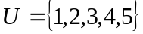，集合A=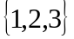，集合B=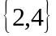，则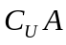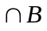=（ ）
A. 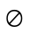 B. {2} C. {4} D. {2,4}
2．已知集合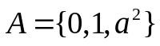，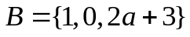，若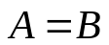，则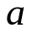等于（ ）
A. 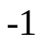或3 B. 0或 C. 3 D.
3.“”是“>0”的( )
A．充分不必要条件 B．必要不充分条件
C．充要条件 D．既不充分又不必要条件
4.命题“关于x的方程ax²－x－2＝0在(0，＋∞)上有解”的否定是( )
A．∃x∈(0，＋∞)，ax²－x－2≠0 B．∀x∈(0，＋∞)，ax²－x－2≠0
C．∃x∈(－∞，0)，ax²－x－2＝0 D．∀x∈(－∞，0)，ax²－x－2＝0
5．已知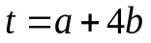，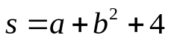，则和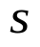的大小关系是（ ）
A. 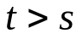 B. 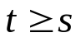 C. 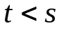 D. 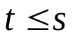
6.若函数f (x)＝x＋(x>2)在x＝a处取最小值，则a等于( )
A．1＋ B．1＋ C．3 D．4
7．已知集合A＝{x|x<a}，B＝{x|x<2}，且A∪(∁_{R}B)＝R，则a满足( )
A．{a|a≥2} B．{a|a>2} C．{a|a<2} D．{a|a≤2}
8.一元二次方程ax²+2x+1=0（a≠0）有一个正根和一个负根的充分不必要条件是（ ）
A. a <0 B. a >0 C. a < -1 D. a >1

二、多项选择题(本大题共4小题，每小题5分，共20分．在每小题给出的四个选项中，有多个选项是符合题目要求的，全部选对的得5分，选对但不全的得3分，有选错的得0分)
9．下列各组集合不表示同一集合的是 ( )
A．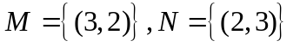 B．M=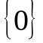 N=
C．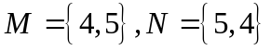 D．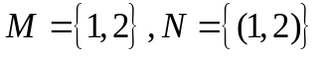
10．下列叙述正确的有是 （ ）
A．若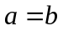，则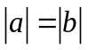 B．若，则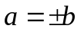
C．若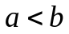，则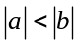 D．若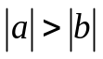，则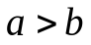
11．下列命题正确的是( )
A．存在x<0，x²－2x－3＝0 B．对于一切实数x<0，都有|x|>x
C．∀x∈R，＝x D．∃n∈N*，2n²＋5n＋2能被2整除是假命题
12已知集合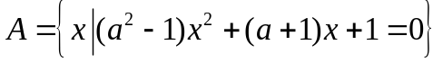中有且仅有一个元素，那么a的值为（ ）
A. －1 B. 1 C. D. 0
三、填空题(本大题共4小题，每小题5分，共20分．把答案填在题中横线上)
13．命题“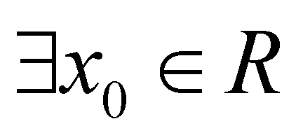,使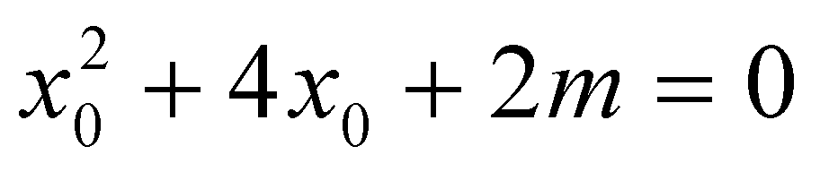”为真命题,则实数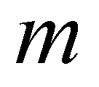的取值范围是__________.
14．已知集合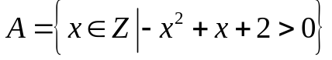，则集合A的真子集个数为______________
15．周长为12的矩形，其面积的最大值为________．
16.已知集合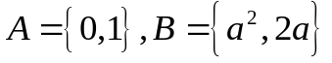，其中a∈R，我们把集合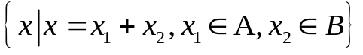记作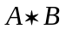，若集合中的最大元素是2a＋1，则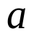的取值范围是__ __

四、解答题(本大题共6小题，共70分．解答时应写出必要的文字说明、证明过程或演算步骤)
17.(10分)设全集U＝R，集合A＝{x|－2<x<3}，B＝{x|－3<x≤3}，求∁_{U}A，A∩B，∁_{U}(A∩B)，(∁_{U}A)∩B.

18.(12分)已知集合A＝{x∈R|x²－ax＋b＝0}，B＝{x∈R|x²＋cx＋15＝0}，A∩B＝{3}，A∪B＝{3,5}．
(1)求实数a，b，c的值；
(2)设集合P＝{x∈R|ax²＋bx＋c≤7}，求集合P∩Z.

19.(12分)已知集合
（1）若“命题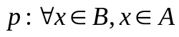”是真命题，求m的取值范围.
（2）“命题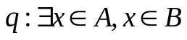”是真命题，求m的取值范围

20.(12分)设全集，已知集合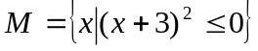 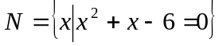
(1).求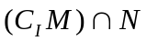
(2).记集合A=，已知集合 ，若，求实数a的取值范围．

21.(12分)已知关于x的方程 的解集至多有两个子集，，．若p是q的充分不必要条件，求实数m的取值范围．

22.(12分)已知xR，，x+y=2xy
(1若x>0，求证：xy1；
(2)若x0，求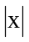＋ 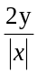 的最小值．

安平中学2020—2021学年第一学期第一次月考
高一数学试题答案

1.答案及解析：C 2．【答案】C 3.答案A 4.答案B 5．【答案】D
【详解】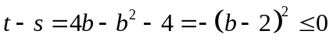，故.故选D.
6.【答案】C 7．答案A 8.【答案】C
解答：解：一元二次方程ax²+2x+1=0，（a≠0）有一个正根和一个负根的充要条件是x₁×x₂=＜0，
即a＜0，
而a＜0的一个充分不必要条件是a＜-1

- 答案ABD 10．答案AB 11．答案AB
12答案及解析：BC
【详解】解：∵集合A＝{x|x∈R|（a²﹣1）x²+（a+1）x+1＝0}中有且仅有一个元素，
∴方程（a²﹣1）x²+（a+1）x+1＝0有且只有一个实数根；
∴①当a²﹣1＝0，a+1≠0时，a＝1；
②当a²﹣1≠0，
（a+1）²﹣4×（a²﹣1）＝0
解得，a＝﹣1（舍去）或a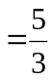；
∴a＝1或．故选BC

13．答案
解析∵,使为真命题,则,解得.
14．答案：3 15 .9 16.答案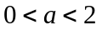
17. (10分)
解：∵U＝R，A＝{x|－2<x<3}，B＝{x|－3<x≤3}，
∴∁_{U}A＝{x|x≥3，或x≤－2}，
A∩B＝{x|－2<x<3}，
∁_{U}(A∩B)＝{x|x≥3或x≤－2}，
(∁_{U}A)∩B＝{x|x≥3或x≤－2}∩{x|－3<x≤3}＝{x|－3<x≤－2或x＝3}．

18.答案及解析(1) a＝6，b＝9，c＝－8; (2) {－2，－1,0,1}
【详解】(1)因为A∩B＝{3}，所以3∈B，所以3²＋3c＋15＝0，c＝－8，所以B＝{x∈R|x²－8x＋15＝0}＝{3,5}．
又因为A∩B＝{3}，A∪B＝{3,5}，所以A＝{3}，所以方程x²－ax＋b＝0有两个相等的实数根都是3，所以a＝6，b＝9，所以a＝6，b＝9，c＝－8.
(2)不等式ax²＋bx＋c≤7即6x²＋9x－8≤7，
所以2x²＋3x－5≤0，所以－≤x≤1，
所以P＝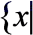－≤x≤1}，
所以P∩Z＝－≤x≤1}∩Z＝{－2，－1,0,1}．
19.答案及解析：
【详解】解：解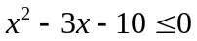得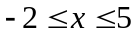，则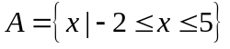，
（1）“命题”是真命题，，当B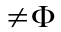时，
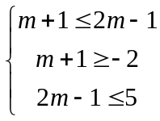，解得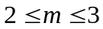
当B=时， m+1>2m-1, 解得 m<2
综上所述m3
（2）由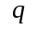为真，则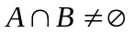，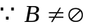，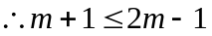，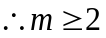；
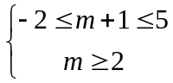，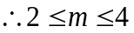.
20.【答案】解：Ⅰ，，
且，
Ⅱ，
，，或，
当时，，；
当时，，
综上所述，所求a的取值范围为．
21.【答案】解：对于p，依题意，知
，
，令．
对于q，令．
由题意知
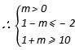，解得
实数m的取值范围是．
22.【答案】证明：因为，，，可得，所以，可得，当且仅当时取等号．
解：因为，，，可得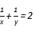，
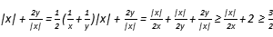，当且仅当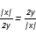并且时，两个等号同时成立．
所以当且仅当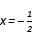，时，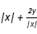的最小值为

